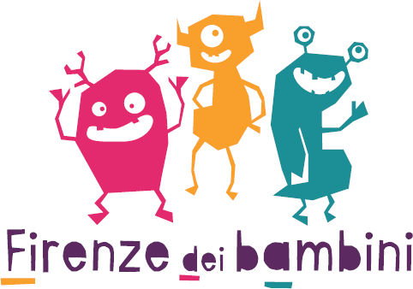

INVITO AD INVIARE PROGETTI PER L’EVENTO “FIRENZE DEI BAMBINI 2024”

L’Associazione MUS.E organizza, gestisce e promuove l’evento denominato “Firenze dei Bambini”, che si svolgerà nei giorni 19, 20 e 21 aprile 2024.

L’evento avrà come titolo “Germogli” e sarà dedicato ai temi della terra, della natura e delle relazioni fra esseri viventi. Moltissime saranno le iniziative per i bambini e i ragazzi da 0 a 12 anni, veri germogli del futuro: un’edizione speciale per coltivare un impegno generativo verso il futuro e verso l’ambiente, secondo una prospettiva civica e interconnessa, con un’attenzione speciale anche al centenario della morte di Giacomo Puccini: perché “Firenze germoglia ed alle stelle salgon palagi saldi e torri snelle” (Gianni Schicchi).

Le attività, tutte a partecipazione gratuita, avranno luogo in diversi spazi urbani della città di Firenze che per l’occasione si trasformeranno in poli attrattori nei quali confluiranno molteplici iniziative. Le proposte dovranno riferirsi alle giornate di venerdì 19, sabato 20 e domenica 21 aprile 2024.

I PROGETTI

I progetti proposti dovranno essere inerenti alla tematica dell’evento. Le iniziative artistiche dovranno essere concepite in stretta relazione con gli spazi cittadini anche all’aperto, nell’ottica di un utilizzo creativo, sostenibile e responsabile di spazi e tempi. Per favorire una larga partecipazione è possibile proporre anche iniziative di carattere spettacolare e installazioni.

GLI OBIETTIVI

L’evento Firenze dei Bambini si propone di utilizzare alcuni luoghi simbolici della città in un’ottica di conoscenza e appropriazione del territorio. Si intende proporre un evento inclusivo che promuova l’idea di una società civica e che porti i bambini, cittadini attivi di domani, ad avere consapevolezza della propria città e della propria storia.

Le iniziative proposte dovranno avere lo scopo di coinvolgere e intrattenere il maggiore numero di famiglie in un’ottica di esperienza condivisa e di trovare nei diversi linguaggi messi in campo una guida alla scoperta dei luoghi. I contenuti dovranno essere riconducibili al tema e adatti alla più ampia fruizione collettiva.
I progetti non potranno prescindere dai seguenti requisiti:
- Target famiglie con bambini da 0 ai 12 anni
- Ampia possibilità di fruizione
- Pertinenza con il tema
- Innovazione e originalità
Tutte le proposte dovranno corrispondere ai requisiti realizzativi a norma di legge per quanto concerne la sicurezza individuale e collettiva e dovranno essere prive di messaggi che possano risultare volgari e offensivi.
Si comunica inoltre che il presente invito a presentare progetti non comporta impegnativa per la scrivente alla realizzazione dell’evento Firenze dei Bambini 2024, subordinata all’approvazione del Comune di Firenze.

COME INVIARE LA PROPOSTA

Le proposte dovranno pervenire entro e non oltre le ore 20.00 del giorno 27 marzo 2024 all’indirizzo e-mail segreteria@firenzebambini.it e dovranno essere redatte sulla base del modello allegato (ALLEGATO 1).
Ogni comunicazione di eventuale richiesta di informazioni dovrà avvenire a mezzo mail all’indirizzo: segreteria@firenzebambini.it entro le ore 23.59 del giorno 24 marzo 2024, con la precisazione che le risposte alle richieste di chiarimento verranno evase dall’Associazione nei giorni feriali.

VALUTAZIONE DELLE PROPOSTE

Tutte le proposte pervenute nel rispetto dei termini e delle modalità di cui sopra saranno valutate da una commissione costituita da rappresentanti MUS.E e Direzione Istruzione del Comune di Firenze, la quale all’esito delle valutazioni provvederà a comunicare via posta elettronica ai candidati selezionati l’accoglimento della loro proposta invitandoli a formalizzare il rapporto con un separato accordo. Si precisa che questa associazione potrà erogare il contributo economico solo a soggetti titolari di Partita Iva.

TRATTAMENTO DATI
I dati dei quali l’Associazione MUS.E entrerà in possesso a seguito del presente invito saranno trattati nel rispetto del D. Lgs.196/2003 e del Regolamento UE 2016/679 (GDPR) fatto salvo il rispetto, in caso di richiesta, delle previsioni di legge in materia di accesso agli atti. È possibile visionare l’informativa completa sul sito di MUS.E nella relativa sezione privacy al link http://musefirenze.it/privacy/

Il presente invito resterà pubblicato fino al giorno 27 marzo 2024.

